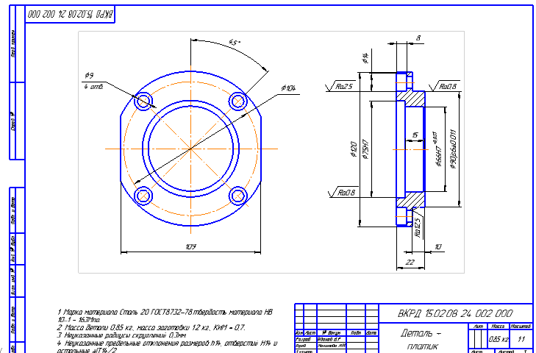
Написать маршрут обработки детали Платик.

